PLENO DEL AYUNTAMIENTO
REGIDORES DEL AYUNTAMIENTO DE SAN MARTIN DE BOLAÑOS, JALISCO 2018-2021
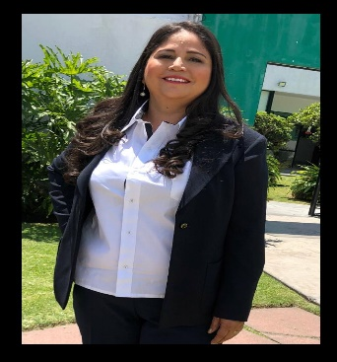
Lic. Evangelina Pérez Villarreal
Presidenta Municipal
Smbgobiernomunicipal20182021@gmail.com
01 437 95 2 53 59

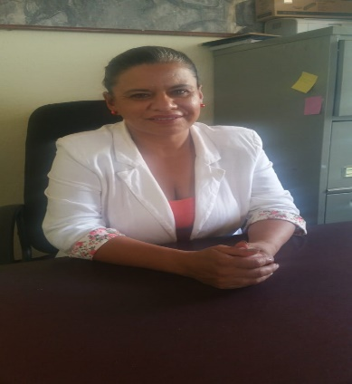
C. Ana María Bautista Conchas
Regidora y Síndico Municipal
Smbgobiernomunicipal20182021@gmail.com
01 437 95 2 53 59
C. Reyna Izamar Ávila Arellano
Regidora Movimiento Ciudadano
Smbgobiernomunicipal20182021@gmail.com
01 437 95 2 53 59
C. Vicente Martínez Ibarra
Regidor Movimiento Ciudadano
Smbgobiernomunicipal20182021@gmail.com
01 437 95 2 53 59

C. Reynaldo Sandoval
Regidor Movimiento Ciudadano
Smbgobiernomunicipal20182021@gmail.com
01 437 95 2 53 59
C. María de la Luz de la Cruz González
Regidora Movimiento Ciudadano
Smbgobiernomunicipal20182021@gmail.com
01 437 95 253 59

C. Emmanuel Ortiz Uribe
Regidor Movimiento Ciudadano
Smbgobiernomunicipal20182021@gmail.com
01 437 95 2 53 59

Lic. Alma Lucero Luna Luna
Regidora PRI
Smbgobiernomunicipal20182021@gmail.com
01 437 95 2 5 3 59

C. Miguel Ángel Espinoza Ortiz

Regidor PRI
Smbgobiernomunicipal20182021@gmail.com
01 437 95 2 53 59

C. Graciela Cortez Cuevas
Regidora PAN
Smbgobiernomunicipal20182021@gmail.com
01 437 95 2 5 3 59

C. Sergio Franco Godina
Regidor PAN
Smbgobiernomunicipal20182021@gmail.com
01 4379 2 53 59

